به نام خداوند وجد و سرور پدید آور عشق و احساس و شور
مقدمه:
گشت و گذار در دل زیبایی ها و دیدن نکات مثبت از بزرگترین مزایای سفر است ، سفرهم تفریح است وهم آموختن درس ها و تجربیات جدید، درآخرین روز دی ماه سال 1397سفر کوتاهی به جنوب کشورمان به بندر عباس و جزیره هرمز داشتم و ازآنجایی که عادت من درنوشتن سفرنامه و تجربیات سفرهایم هست ، سفرنامه ای کوتاه و مختصر از سفرم به بندر عباس و جزیره هرمز نوشتم و علاقه مندم که ، شما دوستان گرامی وب سایت دکتر عماد فیاضی ،را در زیبایی ها و تجربیاتی که ازاین سفر آموختم ، شریک و سهیم کنم.

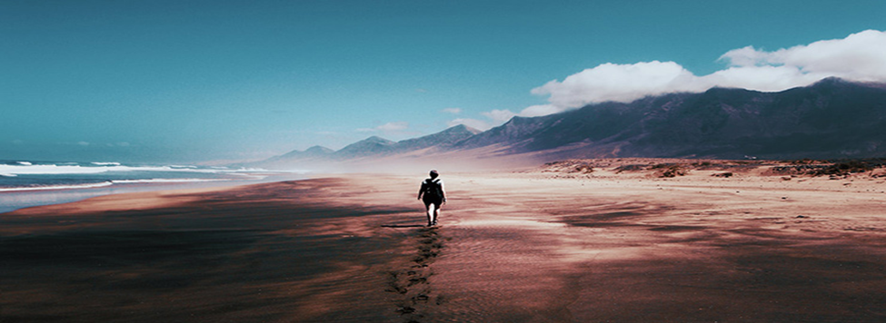
سفرنامه کوتاه بندر عباس و جزیره هرمز
سفرهموار نمودن راه سعادتمندی
یکی از راههای مهم آموزش علوم موفقیت ، آموزش از طریق ارائه گزارش سفرها ست . به طور کلی با سفر قسمت های مهمی از زیبایی ها و امکاناتی که خداوند در جهان برای ما خلق کرده مشاهده می کنیم و با دیدن این زیبایی ها و امکانات بیشتر متوجه خواهیم شد که خداوند بلند مرتبه چگونه با دست و دلبازی و سخاوت درهای نعمت و رحمت بی انتهای خویش را بروی ما خاکیان گشوده است.
ازسوی دیگر ما با گردش در دل زیبایی های طبیعت ازکوه و جنگل و صحرا گرفته تا بیابان های دور و دراز؛ تفکر و ذهنیت خویش را بر زیبایی ها و درواقع نکات مثبت آنچه می بینیم قرار می دهیم ؛ و به طبع با تمرکز بر نکات مثبت زندگی و ارسال فرکانس مناسب به جهان هستی ، در مدار دریافت نعمات و زیبایی بیشتر قرار گرفته ودر حقیقت گام های موثری در جهت تحقق آرزوها و خواسته هایمان برخواهیم داشت. چرا که این قانون لایتغیر جهان هستی که برهر چه توجه و تمرکز کنی آن را بسوی زندگی خویش دعوت میکنی و از آنجایی که تمرکز بر خوبی ها، احساس و فرکانس ما در مدار مثبت قرار می دهد فرمان و درخواستی که دنبال آن به کائنات صادر می کنیم،همانا دریافت اتفاقات خوب در زندگی ما خواهد بود.
سفر کردن درواقع بازگشت به فطرت آدمی، برای درک بهتر حقایق جهان هستی است، با سفر به نقاط مختلف جهان وتدبر و تفکر در زیبایی های جهان هستی ، قوانینی را که خداوند در جهان وضع نموده بهتر درک خواهیم کرد از این رو طبیعت بهترین معلم انسانها ست چه دانشمندان بسیاری که در طول تاریخ دوای درد انسان را بازگشت به طبیعت دانسته اند از ژان ژاک روسو متفکر انقلاب فرانسه در قرن هجدهم گرفته تا انبوه شاعران و عارفان پیوسته ما را به مشاهده طبیعت وبازگشت و تفکر به آن ودریافت رازهای آن تشویق کرده اند .
برگ درختان سبز در نظر هوشیار هر ورقی دفتریست معرفت کردگار
علاوه بر همه مزایایی که برای سفر ذکر شد ، تجربه حضور در زیبایی های طبیعت مشحون از درس ها و آموزه هایی است که شاید درهیچ کلاس درسی نتوان آموخت. دیدن مکان های جدید،انسانهایی با افکار و سلایق مختلف و زیبایی هایی که درهر گوشه ای ازاین جهان هستی وجود دارد نه تنها مفهوم زندگی را دردیدگاه ما عمیق تر می کند بلکه آرمانهای متعالی تری نیز برای ما می سازد. ومهمتر اینکه ما با سفر به نقاط مختلف بر بسیاری از ترسهایمان غلبه می کنیم و دیگر بدون هیچ ترسی به دل ناشناخته ها سفر کنیم.
علاوه براین سفرما را با شرح حال و احوال و آداب و عادات ملت ها بدون دروغ و بدون نقاب روبرو می کند. درسفر ما می تواینم نه تنها با خواص بلکه با عام و خاص از طبقات مختلف یک جامعه و یک فرهنگ در تماس باشیم و از هر چه دیدنی و گفتنی و شنیدنی است؛ در سفر خویش حظ و لذت کافی ببریم .
از دیگر جنبه های اهمیت سفرو ارائه گزارش و تجربیات آن " در اصول موفقیت" این است که ؛ ما با سفر کردن افقها وجنبه های پنهان و تازه ای از آداب و رسوم گذشته سرزمینی که به آن سفر می کنیم، برایمان آشکار می شود، واگر بتوان آن را با بیان قوی، سحرآمیزو خیال انگیز به رشته تحریر درآورد و همچون یک هنرمند چیره دست واقعيت را در وجود خواننده به تخيلی وصف ناشدنی تبدیل کنیم خواننده گزارش سفر؛ احساس می کند، حقیقتا درکنار راوی بوده وعيناً در تمام وقایع وحوادث توصیف شده حضور داشته و آنها را در وجود خود نیز مجسم مي بيند.بنابرچنین ضرورتهایی گزارش مختصری اززیبایی های طبیعی و درس هایی که از سفر به جنوب و شهرهای بندر عباس و هرمز داشتم با شما عزیزان شریک می شوم.
آغاز سفر و درسی از یک تضاد
درروز یکشنبه سی ام دی ماه سال 97 بصورت غیر مترقبه ای به من پیام رفتن به یک سفر جذاب به سرزمین های گرم و جانبخش جنوب کشور مان یعنی شهرهای بندر عباس و هرمز به من رسید ، هرچند که در آغاز سفر ماجرایی رخ داد که شاید چندان خوشایند نبود، اما ازآنجایی که من در هر سفری ذهنیت خود را به این سو هدایت می کنم که هرچه دراین سفر رخ دهد، برای من خیر و خوشی است. بنابراین با وجود تاخیر شش - هفت ساعتی پرواز ما در رفتن به بندر عباس؛ این حادثه به ظاهر تلخ نتوانست ما را ملول سازد، بلکه برعکس با دوستان یکدل و یکرنگ خود مجالی یافتیم که از زمان بدست آمده حداکثر بهره را ببریم و از بودن با هم لذت بردیم و به پرسش های بسیارآنها در درس های پیشین موفقیت و ثروت آفرینی پاسخ گفتم.قرارگرفتن درچنین فضای صمیمانه ای، توانست تاخیر کبیر وغیرقابل توجیه پروازمان را نه تنها برما سهل و آسان نماید، بلکه لحظات خوشی رانیز برایمان رقم زند. بنابراین مهم ترین درسی که از این تاخیر آموختیم این بود که ناخواسته ها و تضادها همواره در زندگی انسان رخ می دهد اما مهم این است که ما چه واکنشی به آن حوادث خواهیم داد، به قول اپیکتتوس فیلسوف معروف یونانی ( م۵۵-م۱۳۵) این مهم نیست چه حادثه ای برای شما رخ می دهد مهم این است که شما چه واکنشی به آن نشان می دهید. پس مهمترین درسی که از برخورد با ناخواسته ها حاصل می شود این است که این موضوع چه پیامی و یا فرصتی را می تواند برایمان داشته باشد؛ اینکه آیا از وقوع آن اندوهگین شویم یا نه از برای رشد و ارتقای خویش ازآن کمال بهره را ببریم و مهمتراین که همچنان بتوانیم احساس خوب را حفظ کنیم و گام در راه احساس بهتری گذاریم.

در ورود به شهر بندر عباس درهای هواپیما که برویم باز شد، نسیم ملایم وشرجی گونه هایم را نوازش داد ، به به هوای ملایم و بهاری در اوج یک زمستان؛ چه دلچسب وخواستنی است. سوار ماشین که شدیم جوانی سبزه رو و مودب ما را به منزل دوستانمان برد و جالب اینکه من با اینکه با میزبانانمان آشنایی قبلی نداشتم درنخستین برخورد چنان احساسی به من دست داد که گویا سالیان سال است که آنها را می شناسم و ازعجایب روزگار اینکه چقدر با ایشان که ؛ نه تاکنون دیده بودمشان و نه سخنی با ایشان گفته بودم؛ احساس قرابت و نزدیکی و هم فرکانسی می کردیم ، واین عقیده که انرژی های مشابه در جهان یکدیگر را جذب می کنند باز هم برایم تداعی شد ، ودریافتم که ، با وجودی که این دوستان را اولین بار می دیدم و مهمانشان بودم ،کاملا در یک مدار و فرکانس قرار داشته و احساس همدلی میکردم، به قول مولانا : پس زبان محرمي خود ديگرست همدلي از همزباني بهترست
اي بسا هندو و ترک همزبان اي بسا دو ترک چون بيگانگان
به علاوه اینکه برای من تجلیات صفات این دوستان تازه یافته ، مشت نمونه ای از خروار بود و خصال نیکوی مردم جنوب و مهربانی و مهمان نوازی و خونگرمی شان را ، ما به وضوح در چهره و صفات میزبانان مان مشاهده می کردیم. اینکه چگونه هر آنچه از امکاناتی که داشتند در طبق اخلاص و اختیار میهمانانشان قرار می دهند.
شب نخست میزبانان ما را به دهستانی در 5 کیلومتری بندرعباس به نام ایسین بردند ودر این دهستان ، محله ای به نام پاتل وجود داشت که رستوران هایی به سبک کاملا سنتی در آنجا ساخته شده بود. این رستوران ها به صورت کلبه هایی کوچک که دیواره ها و سقفشان از حصیر و چوب و برگ های نخل درست شده بود، حال و هوای نوستالژی را به میهمانان منتقل می کرد

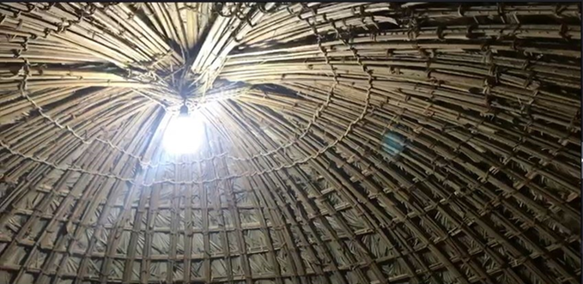
نمایی از دیوار های کلبه های کوچک که با چوب و برگ های نخل ساخته شده
دراین محله علاوه بر پذیرایی با کباب هایی با گوشت تازه گوسفند، نوازندگان سنتی نیز در گوشه و کنار آن پرسه می زدند که گاه به در خواست مشتریان لحظاتی چند برایشان می نواختند و اوقات خوشی رابرایشان می آفریدند. مانیز ازحضور این هنرمندان گمنام که به چیره دستی سازه های سنتی را می نواختند بهره گرفتیم ومن با خود می اندیشیدم که اینان اکثرا وضعیت مالی چندان مناسبی ندارند و اگر روی باورهایشان کار می کردند چقدر می توانستند با هنرشان ثروت و نعمت برای خود بیافرینند. ونمونه های بسیاری از گروههای موسیقی سنتی جنوب چه در داخل کشور و چه در خارج از کشور هستند که، گروههای موفقی را تشکیل می دهند. بنابراین به این موضوع توجه کردم که اگر انسان باورهای درست داشته باشد، ازساده ترین کارها می تواند میلیاردها ثروت تولید نماید.

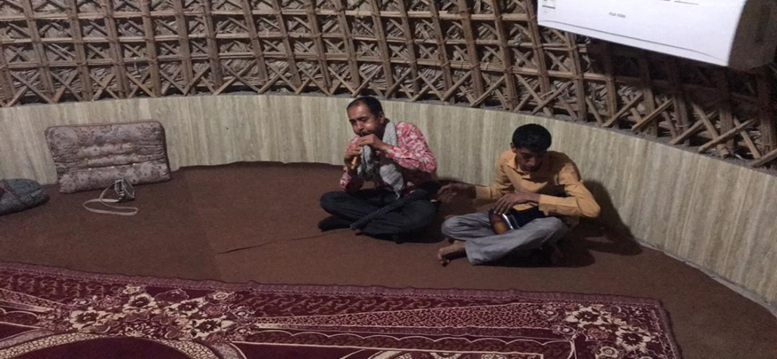
نوازنده های سنتی محله پاتل بندر عباس

دریا ، تجلی عشق و زیبایی جاودانه
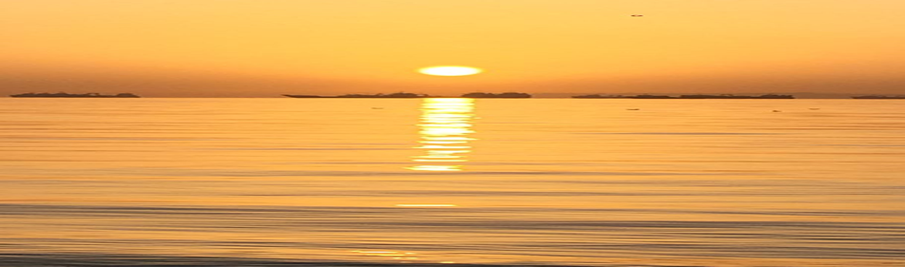
صبح دومین روز از سفرمان ، به کنار دریای زیبای خلیج فارس دربندر عباس رفتیم ، دریا برایم همیشه از مظاهر قدرت واوج نمایش زیبایی های آفریده خداوند بوده است، مکانی سراسر عشق و زیبایی، لطافت و عظمت و آرامشی بی انتها ، خداوندا ترا سپاس از زیبایی های بی نظیر دریای جنوب؛ دریایی که در چند روز اقامتم با زیبایی های آن زندگی کردم و ازاین همه زیبا یی خرسند و محظوظ شدم ، آنگاه که چشمانم را از بیکران آبهای جنوب که به اقیانوس های بزرگ جهان وصل می شود ، پر می کردم ،به قدرت وعظمت اداره کنند ه ای می اندیشیدم که چگونه جهانی به این عظمت را رهبری می کند ، بشر هنوز هم با این همه تکنولوژیها ی پیشرفته از اعماق برخی اقیانوس ها بی خبر است وحال تصور کنید در کهکشان های دور وناشناخته چگونه همه چیز با نظم بی نظیری بدون لحظه ای توقف به کار خود مشغولند، واینجاست که در برابر اینهمه عظمت وزیبایی باید سر تعظیم فرود آورده وهزاران باراز نعمت این دریای بیکرانه شکر گزارباشیم ، صبح زود قبل از طلوع شگفت انگیز دریای جنوب در بندر عباس؛ نسیم خنک دریا نه تنها گونه ها که روحم را گویی نوازش می داد ، سایه های تاریک کشتی های غول پیکر در ساحل بندر و تماشای نخستین تیغ کشیدن و تلالو خورشید صبحگاهی و تلاقی آن با پهنای آسمان نیلگون هر بینند ه ای را براستی محسور خود می کرد. لحظه بی نظیر طلوع خورشید ، که گویا از بستر یک کشتی عظیم برمی خواست برهیجان لحظه طلوع می افزود ، با گذشت هر لحظه که این گوی آتشین از بستر دریا به آسمان برمی خواست گویی انوار طلایی اش در سراسر دریا انعکاس می یافت و دریا را تماما از طلای ناب می کرد؛ وه که چه لحظات شکوهمندی، لحظاتی مشحون از احساس و شگفتی وسپاسی از فراخنای قلبم برای خالق چنین عظمت ها و زیبایی ها.
دمی در ساحل دریا نشستن در هنگام طلوع و خیره شدن به امواج کوچک و بزرگی که همچون یک سمفونی زیبا تکرار می شوند، بس زیبا و وصف ناشدنی است، اگر چنین لحظاتی با سکوت آمیخته شود گویی دریا با شما سخن می گوید و چه نجواهایی از تاریخ دورو درازی که براو گذشته برایت حکایت می کند؛ گویی قهرمانان و ناخدایان کشتی های بزرگ که در طی قرون و اعصار از این بندر گذشته اند در گوش تو رازهای نگفته را زمزمه می کنند، از سرزمین های شگفتی که درنوردیدند از خزائن و گنج های درون و بیرون دریا با تو سخن ها ورازها دارند .آه لحظاتی خیالم را به این قهرمانان و ناخدایان دریا می سپارم و اینکه در صبحگاهان و یا در دل سکوت شب چگونه به پهنه بی کرانه آبهای نیلگون دریا خیره می شدند و گاه چه بی تابانه منتظر دیدن نشانه هایی ازآبادی و ساحل بودند . واینک باز ازتوسن خیالم به سحرگاه بندرعباس بازمی گردم و با خود زمزمه می کنم که ای دریا، ای موج، ای گرامیتر، ای گرانترموج، تو را من دوست می دارم .
قبل از اینکه شرحی از سفر رویایی و کوتاهم به جزیره زیبای هرمز را داشته باشم ، مایلم از یک شخصیت فرهنگی که شاعری توانا ، نویسنده و مورخ نامی اهل بندرعباس در واپسین سال‌های قاجارواوایل دوران پهلوی یادی کرده باشم. هرچند میزبان فرهیخته من در آخرین شبی که میهمانش بودیم ، اطلاعات قابل توجهی ازاین مورخ نامی بندر عباس داشت وحتی تلاش هایی درجهت معرفی این بزرگ مرد کرده بود که با ناکامی رویرو شد ، اما واقعیت این است که همچنان درمیان ایرانی ها و حتی بیشتر بندرعباسی ها چنین شخصیت هایی ناشناخته هستند ، و لذا دراین سفرنامه کوتاه یادی از او شخصیت فرهنگی منطقه می کنم. او کسی نیست جز "محمدعلی مینابی بندرعباسی" ملقب به سدیدالسلطنه کبابی که در سال ۱۲۴۹ خورشیدی دربغداد زاده شد ،از آنجایی که پدرش حاج احمدخان سرتیپ معروف به حاج احمدخان کبابی از رجال عصر قاجار و از بزرگان وازرت خارجه ایران بوده و نمایندگی دیپلماتیک ایران در بغداد را درآن روزگار به عهده داشت، فرزندش در بغداد زاده شد. محمد علی پس از تحصیلات مقدمات در بوشهر و فراگیری شعر و عروض نزد ملا حسن کبگانی و تاریخ و جغرافیا نزد سید جمال‌الدین اسدآبادی و زبان انگلیسی را در مدرسه انگلیسی‌ها آموخت . او علاوه بر خدمات بسیار در بوشهر و بندرعباس و بندرلنگه وسایر مناطق خلیج فارس ، یک مورخ و نویسنده ای برجسته بود.او با تلسلط بر زبان عربی و انگلیسی آثار متعددی را نه تنها در ادب فارسی که در ادب و تاریخ عرب به نگارش در آورد. برخی از آثار او مانند مفاتیح الادب فی تواریخ العرب،خلاصه فارسنامه ناصری، برهان سدید درباره مسقط، کتاب المناس فی احوال الغوص و الغواص که با نام صید مروارید در سال ۱۳۰۸ در تهران منتشر ش، می توان نام برد.
علت نام كبابى بر وى، اين بوده كه او و پدرش به مناسبت ضيافت‌هايى كه در خانه سلاطين مسقط و شيوخ آن و يا در بندر عباس، بوشهر و ميناب، در خانه حاج احمد خان برپا مى‌شده، در آشپزخانه او کباب هایی به سبک ایرانی وبا ادویه های بی نظیری تهیه می شد که فوق العاده مطبوع وخوشمزه و مورد توجه میهمانان عرب و بزرگان منطقه مى‌شد از این رو او وپدرش به كبابى مشهور شدند.سدیدالسلطنه طبع شعر خوبی داشت وبسیار مهمان نواز بود و با وجود ثروت بسیار و فراوانى كه داشت. اما در نهايت سادگى و درخدمت به مردم منطقه بسیار كوشا و گشاده‌دست، بود و همواره از مليت ايرانى و فرهنگ شکوهمند آن به ویژه درمناطق خليج فارس و درياى عمان حمایت های گسترده ای می کرد. تاسیس مدرسه جاوید و قرائتخانه در بندرعباس از مهمترین اقدامات مهم فرهنگی اوست. يادداشت‌های به جا مانده از او مشحون از حس وطن دوستی و ايرانى بودن است. او فضلاء و اهل علم زمان خود را می شناخت وکتابی نیز در خصوص بزرگان دیار بندرعباس نگاشته بود ودر مجموع عشق عمیقی به فرهنگ و تاريخ و تمدن ايران داشته و پرچمدار راستین اخلاق و مدنيت و فرهنگ ايرانى در سراسر نواحی جنوب کشورمان بود. وی بالاخره در چهاردهم مرداد ماه سال 1320 پس از گذراندن 69 بهار از زندگی پر بارش دارفانی را وداع گفت.
وقتی درباره ایشان با میزبان بندر عباسی خود گفتگو می کردم به این می اندیشم که چرا برخی از شخصیت هایی که این همه با فداکاری به میهن خویش خدمت کردند، فارغ از خطاها و یا نقاط ضعف شان، کسی آنها وخدماتشان را بدرستی نمی شناسد. سخن اینجاست که ما برای فرهنگ و تاریخمان چه می‌کنیم؟ ما چند نشان ملی برای بزرگان تاریخ و فرهنگمان تدارک دیده‌ایم؟ چند بزرگداشت و جشنواره برای گرامیداشت آنها برگزار کرده‌ایم؟ چقدر بناهای تاریخی‌مان را گرامی داشته‌ و پاسداری کرده‌ایم؟ و مناسبت‌ها و اعیادمان را چگونه زنده کرده‌ایم؟ باور اینکه اینها، یعنی همین یادمان های رو به فراموشی، همین سنت‌های خاک گرفته فراموش شده، همین قهرمان‌های ملی و تاریخی، شریان‌های پیوند ما به فرهنگ غنی ملی و مذهبی‌مان است، همین هاست که باعث می‌شود که آنها را پاس بداریم. ما آنچنانکه شایسته است به فرهنگ وتاریخمان و قهرمانانمان ارج نمی نهیم وشاید روزی طعم تلخ این فراموشی و بی تفاوتی را بچشیم، و به خود آییم. اما امید که آن روز خیلی دیر نباشد.
مورخ و شاعری هنرمند و نیکو خصال از خطه جنوب
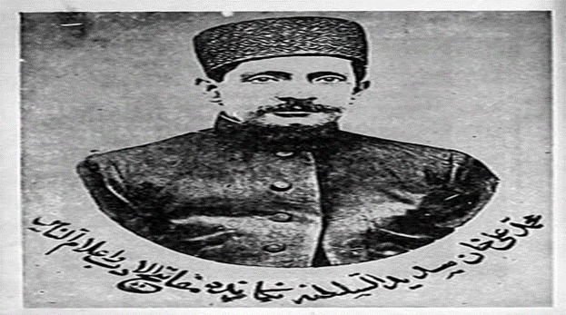
قبل از اینکه شرحی از سفر رویایی و کوتاهم به جزیره زیبای هرمز را داشته باشم ، مایلم از یک شخصیت فرهنگی که شاعری توانا ، نویسنده و مورخ نامی اهل بندرعباس در واپسین سال‌های عصر قاجارو اوایل دوران پهلوی ، یادی کرده باشم. هرچند میزبان فرهیخته من در آخرین شبی که میهمانش بودیم ، اطلاعات قابل توجهی ازاین مورخ نامی بندر عباس داشت وحتی تلاش هایی درجهت معرفی این بزرگ مرد کرده بود که البته با ناکامی روبرو شد ، اما واقعیت این است که همچنان درمیان ایرانی ها و حتی بیشتر بندرعباسی ها چنین شخصیت هایی ناشناخته هستند ، و لذا دراین
سفرنامه کوتاه یادی از این شخصیت فرهنگی منطقه می کنم. او کسی نیست جز "محمدعلی مینابی بندرعباسی" ملقب به سدیدالسلطنه کبابی که در سال ۱۲۴۹ خورشیدی دربغداد زاده شد، از آنجایی که پدرش حاج احمدخان سرتیپ معروف به حاج احمدخان کبابی از رجال عصر قاجار و از بزرگان وزارت خارجه ایران بوده و نمایندگی دیپلماتیک ایران در بغداد را درآن روزگار به عهده داشت، فرزندش محمد علی در بغداد زاده شد.او پس از تحصیلات مقدماتی در بوشهر و فراگیری شعر و عروض نزد ملا حسن کبگانی و تاریخ و جغرافیا نزد سید جمال‌الدین اسدآبادی و زبان انگلیسی را در مدرسه انگلیسی‌ها آموخت . او علاوه بر خدمات بسیار در بوشهر و بندرعباس و بندرلنگه وسایر مناطق خلیج فارس ، یک مورخ و نویسنده ای برجسته بود.او با تلسلط بر زبان عربی و انگلیسی آثار متعددی را نه تنها در ادب فارسی که در ادب و تاریخ عرب به نگارش در آورد. برخی از آثار او مانند مفاتیح الادب فی تواریخ العرب،خلاصه فارسنامه ناصری، برهان سدید درباره مسقط، کتاب المناس فی احوال الغوص و الغواص که با نام صید مروارید در سال ۱۳۰۸ در تهران منتشر ش، می توان نام برد.
علت نام كبابى بر وى، اين بوده كه او و پدرش به مناسبت ضيافت‌هايى كه در خانه سلاطين مسقط و شيوخ آن و يا در بندر عباس، بوشهر و ميناب، در خانه حاج احمد خان برپا مى‌شده، در آشپزخانه او کباب هایی به سبک ایرانی وبا ادویه های بی نظیری تهیه می شد که فوق العاده مطبوع وخوشمزه و مورد توجه میهمانان عرب و بزرگان منطقه مى‌شد از این رو او وپدرش به كبابى مشهور شدند.سدیدالسلطنه طبع شعر خوبی داشت وبسیار مهمان نواز بود و با وجود ثروت بسیار و فراوانى كه داشت. اما در نهايت سادگى و درخدمت به مردم منطقه بسیار كوشا و گشاده‌دست، بود و همواره از مليت ايرانى و فرهنگ شکوهمند آن به ویژه درمناطق خليج فارس و درياى عمان حمایت های گسترده ای می کرد. تاسیس مدرسه جاوید و قرائتخانه در بندرعباس از مهمترین اقدامات فرهنگی اوست. يادداشت‌های به جا مانده از او مشحون از حس وطن دوستی و ايرانى بودن است. او فضلاء و اهل علم زمان خود را می شناخت وکتابی نیز در خصوص بزرگان دیار بندرعباس نگاشته بود ودر مجموع عشق عمیقی به فرهنگ و تاريخ و تمدن ايران داشته و پرچمدار راستین اخلاق و مدنيت و فرهنگ ايرانى در سراسر نواحی جنوب کشورمان بود. وی بالاخره در چهاردهم مرداد ماه سال 1320 پس از گذراندن 69 بهار از زندگی پر بارش دارفانی را وداع گفت.
وقتی درباره ایشان با میزبان بندر عباسی خود گفتگو می کردم به این می اندیشم که چرا برخی از شخصیت هایی که این همه با فداکاری به میهن خویش خدمت کردند، فارغ از خطاها و یا نقاط ضعف شان، کسی آنها وخدماتشان را بدرستی نمی شناسد. سخن اینجاست که ما برای فرهنگ و تاریخمان چه می‌کنیم؟ ما چند نشان ملی برای بزرگان تاریخ و فرهنگمان تدارک دیده‌ایم؟ چند بزرگداشت و جشنواره برای گرامیداشت آنها برگزار کرده‌ایم؟ چقدر بناهای تاریخی‌مان را گرامی داشته‌ و پاسداری کرده‌ایم؟ و مناسبت‌ها و اعیادمان را چگونه زنده کرده‌ایم؟ باور اینکه اینها، یعنی همین یادمان های رو به فراموشی، همین سنت‌های خاک گرفته فراموش شده، همین قهرمان‌های ملی و تاریخی، شریان‌های پیوند ما به فرهنگ غنی ملی و مذهبی‌مان است، همین هاست که باعث می‌شود که آنها را پاس بداریم. ما آنچنانکه شایسته است به فرهنگ وتاریخمان و قهرمانانمان ارج نمی نهیم وشاید روزی طعم تلخ این فراموشی و بی تفاوتی را بچشیم، و به خود آییم. اما امید که آن روز خیلی دیر نباشد.
جزیره هرمز ، زیبایی بی نهایت(ساحل یا بهشت لاک‌پشت‌ها)
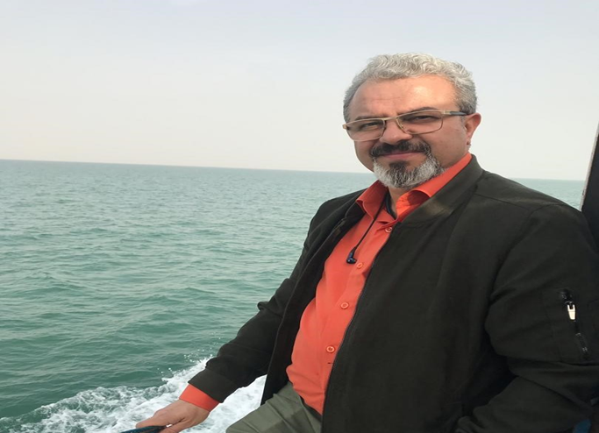
روز سوم از سفر عازم جزیره بسیار بی نظیر و زیبای هرمز شدیم ،در ساحل بندر سوار یک کشتی مسافربری دوطبقه شدیم هیجان این سفر دریایی هوای مطبوعی که همچون هوای بهاری گونه هایم را نوازش می داد وجلوگاه آبی دریا مرا چنان مفتون خود کرد که از خود بیخود شدم .
بعد از پیاده شدن از کشتی با تاکسی های موتوری که مختص جزیره هرمز بود به محل اقامتمان رسیدم . هرمز تنها یک جزیره کوچک نیست ، بلکه سرزمینی پر از شگفتی و راز و رمز است، مکانی متفاوت که دوست داری تنهای تنها ساعت ها بر سواحل رویایی اش بنشینی و سیر آفاق و انفس کنی وبا خالق اینهمه زیبایی راز ونیاز کنی، جایی که احساس میکنی آخر دنیاست، دریک جزیره کوچک اما سرشار از انرژی و راز ، اینجا آسمان و زمین و کوههای متفاوت تر از هر جای دیگردنیا ست ، بازی رنگها دراین جزیره زیبا، تو را به حیرت می اندازد، همه جا بازی رنگها را می بینی غار رنگین کمان ، ساحل سرخ ، صخره لاکپشت ها با موج های سبز، کوههای نمکی با رنگی قهوه ای ولی استثنایی ،آری هرمز سرزمینی با خاک‌های رنگی است، همانجا که قرمزی خاک و آبی دریا با هم یکی می‌شوند. جایی که رنگ سبزو روشن و درخشان جلبک ها با آب دریا چنان آمیخته می شود که گویی آبی برنگ شربت های بهشتی را دربرابر دیدگانت قرار میدهد. وبه حق باید گفت هرمز از آن جزایرنایابی است که قبل از ترک این دنیا؛ حتما باید آن را دید و با زیبایی هایش زندگی کرد.
دراین شهر کوچک اکثر خانه کوچک ونقلی است، دراطراف محل اقامتمان خانه های کوچک یک طبقه و بلوارهایی خاکی با درختان نخل پوشیده شده بود .بلوارهای این شهرکوچک وزیبا همواره یک سویش به چشم اندازدریا ختم می شد.ما پس ازورود به هرمز، لحظاتی کوتاه و گذاشتن وسایل مان دراقامتگاه؛ بی فوت وقت، راهی نخستین تفرجگاه جزیره هرمزیعنی ساحل یا بهشت لاک‌پشت‌ها که یکی از جاذبه های دیدنی هرمز هست، شدیم. این منطقه به دیواره خلیج فارس نیز شهرت دارد در واقع این ساحل زیبا به خاطر صخره های مستحکم و عظیمی که دارد، به دیواره خلیج فارس مشهور شده است. منظره ای که بی هیچ تردیدی؛ مشابه اش را در هیج جای ایران نخواهید دید، حقیقتا ترک این مکان و فارغ شدن از تماشای غیر قابل وصف این چشم انداز بی نظیر برایم سخت بود، وقتی از فراز این صخره بلند به ساحل هلال گونه دریا می نگریستی و رنگ سبز موج ها را که ازمخلوط شدن آب دریا با جلبک های دریایی ، یک رنگ سبز خاص ودرخشانی بوجود آورده بود، نگاه می کردم؛ گویا لحظاتی خود را دردنیایی دیگری که به مجاز نزدیکتر بود تا به حقیقت یافتم و دقایقی چند مسخ و محسور این فضای فوق العاده شدم.
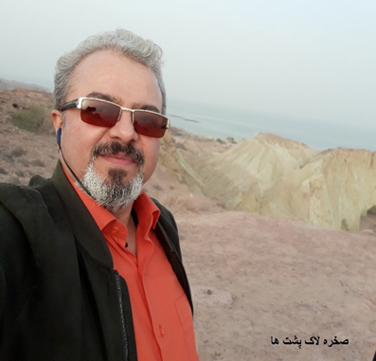
پس از بازدید از صخره لاک پشت ها ، هنگام تاریک شدن هوا به مرکز شهر هرمز رفتیم و خود را میهمان غذاهای لذیذ دریایی این سرزمین زیبا کردیم ، ماهی ها ومیگوهای تازه و درشت همراه با ادویه و چاشنی هایی از جنوب ، که به آنها مزه ای خاص بخشیده بود به واقع طعم خوشش را، در ذهنمان جاودانه کرد.

پس از گذراندن شبی سراسر خاطره، صبح زود به دیدار سپیده صبح در ساحل زیبای هرمز رفتیم ، بازهمان زیبایی های دریا و همان شگفتی ها اما با عرصه ای به مراتب بکرتر و شکوهمند تر ازبندرعباس نظاره گر لحظاتمان شد. واندکی پس از دیدار و قدم زدن مجنون وار در ساحل دریا بار دیگر، سوار بر رایج ترین وسیله نقلیه هرمز یعنی همان وانت موتوری شدیم، راننده وانت موتوری ما از مردان نیک جزیره بود و صداقت رفتاری و صمیمیت نگاه ومتانت کلامش مرا سخت مجذوب خود کرده بود، درنگاه و چهره اکثریت مردمان جزیره هرمز یک مظلومیت ومهربانی خاص با لبخندی دلنشین وجود دارد و همین ویژگی مثبت باعث می شود که گردشگران و تفرج کنندگان به هرمز از آنان خاطره خوش داشته باشند وآرزو نمایند که بار دیگر به این سرزمین شگفت انگیزوزیبا با مردمان دوست داشتنی سفر کنند، نکته مهم دیگری که از این مردمان نیکو خصال قابل ذکر است این بود که؛ در بینشان یک نوع وحدت وهمبستگی و اعتماد خاصی حاکمیت داشت که من در جای دیگر کمتر مشابهش را دیده بودم، برای نمونه وقتی برای خرید غذا و مایحتاج یا صنایع دستی به فروشندگان آنها مراجعه می کردیم وچنانچه پول نقد همراه نداشتیم وامکان استفاده از عابربانک نیز میسر نبود، قرار براین نهاده می شد که درپایان سفر مبالغ اجناس خریداری شده را یکجا به رانندگان وانت موتوری داده تا او بدست آنها برساند واین اعتماد دو طرفه باعث می شد هم مسافران مجالی برای پرداخت با عابر بانک بیابند ولنگ نمانند وهم فروشندگان از فروش اجناس خود باز نمانند.
جزیره هرمز : دره سکوت یا دره نمکی
تفرجگاه بعدی مان دره سکوت بود. سکوتی عمیقی که در این دره حکفرما بود ، برای ما که عادت کردیم که در دره ها انعکاس صدا خویش را بشنویم ودر آنجا نمی شنیدیم ، سخت تامل برانگیز بود ، این مکان شاید از معدود دره هایی در جهان باشد که از این ویژگی خاص برخودار است وشاید تنها جایی است که این تمثیل مولانا را نمی توان در انجا بکار برد که :
این جهان کوه است و فعل ما ندا سوی ما آید نداها راصدا
هرچند که انعکاس افعال ما به خودمان، حتی درآن مکان نیز استثنا پذیر نیست. البته از آنجایی که این دره از سنک های نمکی انباشته شده انعکاس صداها وجود ندارد ولی ازطرفی دیگر چون سنگ نمک انرژی بسیار مثبتی از خود آزاد می کند حال و هوای ما بعد ازاندکی توقف دراین دره زیبا ومحسور کننده بکلی تغییر کرد . نام دیگر این دره زیبا دره نمک تبرزن است، چرا سنگ های نمکی این دره بسیار سخت و مقاومند به گونه ای که در گذشته برای جدا نمودن نمک کوه های این منطقه باید از تبر استفاده می کردند.
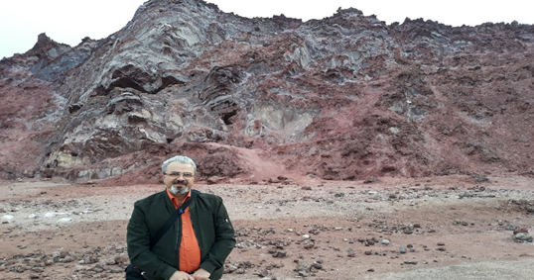
در قسمتی از این دره کوه زیبا و شگفت آوری را می بینید که با نمک های بلورین وشیشه ای پوشیده شده است، مشاهده تصاویر خیالی این ، کوه مرا به یاد شخصیت های ماورایی و مقدس می انداخت که انگار با یارانشان با عباهایی به رنگ روشن درکنار یکدیگرند وتو گویی همچون مسیح و حواریونش یا پیامبر و اصحابش غرق در مناجاتی عارفانه دربرابر معبود خود مشغولند .
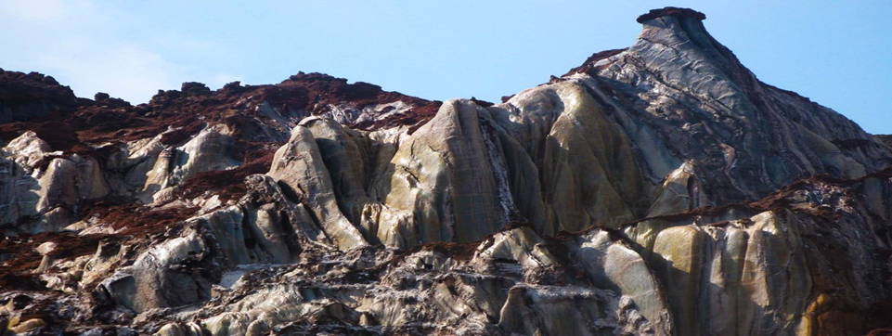
جزیره هرمز ، دره مجسمه ها
بعد از گذر از دره نمک با اندک فاصله ای به سمت ساحل، در نزدیکی ساحل ماسه‌های نقره‌ای به دره مجسمه های هرمز که از عجیب ترین صحنه های طبیعت است می رویم، این فضا مرا به یاد دره ستاره ها در روستای "برکه خلف" جزیره قشم که چند سال پیش از آنجا دیدار کردم، انداخت، ولی تفاوت این دومکان دراین بود که درهرمز دره مجسمه ها از کوهها و صخره ها وبه عبارتی از سنگ های آتشفشانی درست شده بود، در حالی که در دره ستاره ها ی قشم جنس کوهها و صخره ها ازنوع خاصی از خاک زرد رنگ بود، از سیمای سنگ‌ها ی دره مجسمه ها می‌توان دریافت که در طول هزاران سال که جزیره هرمز به تدریج از آب بیرون آمده، روند فرسایش روی آن‌ها چه نقش های بدیع و شگفت انگیزی ساخته است، بنابر تحقیقات زمین شناسی عمر جزیره هرمز به ۶۰۰ میلیون سال قبل و عمر بیرون آمدن آن از آب به حدود بیش از۵۰ هزار سال پیش می‌رسد.
این دره يکى از زيباترين جلوه‌هاى فرسايش در جزيره را برایمان به نمایش می گذارد. هزاران سال باران، باد وجریان های شدید هوایی بربلندای کوهها کوفته اند واشکالی پدید آمد که گویا افسانه آفرینش را برایمان بازگو می کند دست آدمی درساختن این مناظر نقشی نداشته است ، دراین دره به هرسو نظر میکنی اشکال مختلفی از هیکل و چهره انسان گرفته تا حیوانات را درحالات مختلف به نظرت جلوه گر می کند و گاه نیز صحنه های وهم انگیزی از غول ها و دایناسورهای ما قبل تاریخ را برایت به نمایش می گذارد. سنگ‌هایی در اشکال مختلف که هر یک از این سنگ‌های شگفت‌انگیز با قدرت تخیل بینندگان به حیوانی تشبیه می‌شوند؛ یکی سر عقاب، دیگری دایناسورهای کوچک وبزرگ وگاه نیز سنگ‌هایی به عظمت اژدها یی در حالت‌های مختلف. بی تردید این شكل های گوناگون تراش خورده مایه اعجاب هر بیننده ای است شكل های زیبا، تندیس های حیرت انگیز و بدیع كه گویی دستان هنرمند طبیعت صورتی آشنا به آنها بخشیده اند .
با گذر از میان سنگ‌های بزرگ و با تحمل دشواری راه گذر، به پرتگاه بسیار عمیقی می رسیم که حدودا پنجاه متر بالاتر از سطح دریا است. درواقع این پرتگاه عمیق در انتهای دره مجسمه‌ها قرار دارد که خود از زیباترین جلوه گاه سواحل مناظر ساحل خلیج فارس است. وقتی به این انتها رسیدم احساس کردم که من در جلو و در پشت سرم لشکری از دایناسورها و حیوانات عجیب و غریب که هرکدام گهگاه با نعره های خاص وگهگاهی نیز با سکوتی وهم انگیز به چشم انداز ساحلی رویایی نگریسته و آنگاه بر پشت بزرگترین اژدها سوار شده و سراسر جزیره را دور زده و باز به این دره زیبا بازمی گردیم.

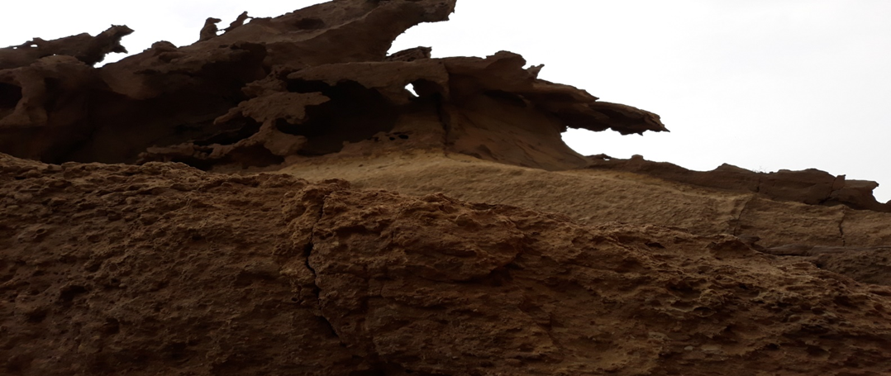

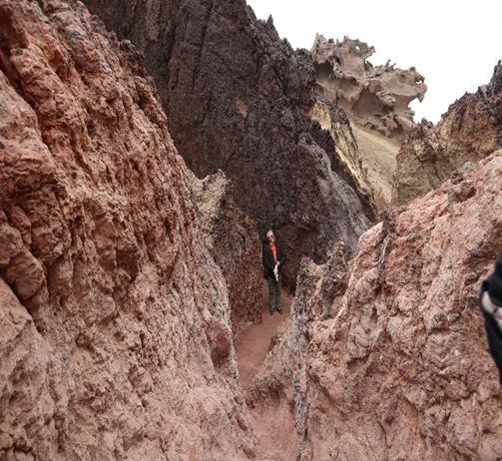

فرش خاک هرمز نمادی برای جزیره
یکی از جلوهای خاص این جزیره ساختن فرشی با خاک های رنگین جزیره است ، سه سالی است که در مناسبت های مختلف بربستر یکی از زیباترین سواحل این جزیره عده ای از مردمان هنرمند و صاحب ذوق گردهم می آیند و فرشی از خاک های رنگارنگ جزیره و با طرح های بکر ودیدنی ترسیم می کنند. در نیمه دوم هر سال که بیشتر فصل سفر به جنوب است و یا در اردیبهشت ماه به مناسبت روز ملی خلیج فارس این برنامه تکرار می شود. برای ابداع و خلق این اثر هنری حدود ۱۸ نوع خاک رس در رنگ های متفاوت استفاده می شود، گویا خاک های این جزیره یک مداد رنگی جادویی در دست هنرمندان قرارمی دهد که تصاویری اززیباترین نمادهای این جزیره خلق کنند، لاک پشت دریایی، آهوان کوچک وزیبایی که درجزیره روزگار می گذرانند، لباس های رنگین زنان هرمزی ، قایق های ماهیگیری و قلعه پرتغالی ها وبالاخره پرندگان افسانه ای همچون سیمرغ ازجمله نمادهای ترسیم شده براین فرش استتثنایی هستند.
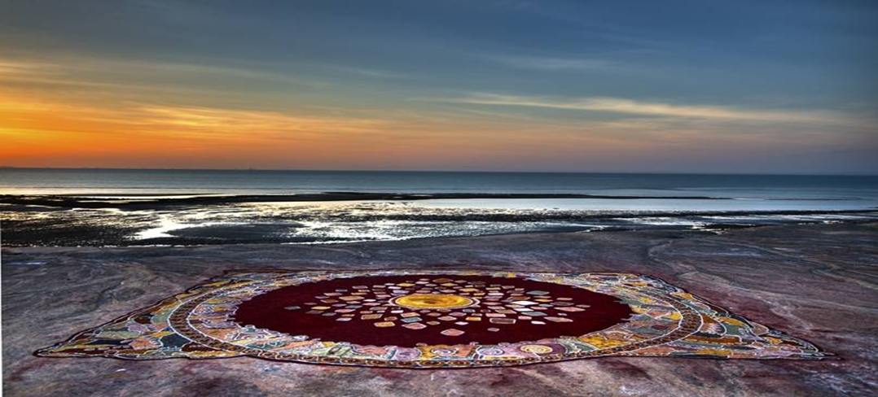
معدنی از خاک سرخ وگلگون هرمز
معدن خاک سرخ از شگفتی های منحصر به فرد جزیره هرمز است در قسمتی از ساحل دریای هرمز خاک ساحل و تپه کنارآن تماما سرخ رنگ است. خاکی که اهل جزیره و اطراف خلیج هم از آن می خورند و هم استفاده های آرایشی - بهداشتی داشته ، ترکیبی از این خاک و نمک در یک خمره یا قوطی در معرض تابش آفتاب قرار می دهند وبا گوشت ماهی خاصی در هم می آمیزند و خوراکی درست می شود که مورد علاقه اهالی هرمز است به علاوه ترکیبی از این خاک و آب را به روی نان های خاصی می زنند که مورد علاقه و توجه بندر عباسی هاست که فیلم کوتاهی از آن در بخشی ازاین گزارش پرداخته ایم.

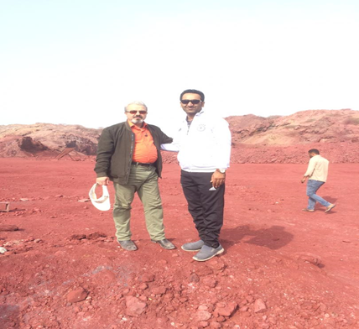

ساحلی نقره فام
درست در پایین ساحل معدن خاک سرخی که از شگفت انگیز ترین پدیده های ساحلی است، در هرمزبرخورد می کنید وآن ساحلی باشن های نقره ای که هم در شب وهم در روز درخشش دارد زیبایی این ساحل درخشنده واقعا محسور کننده است.
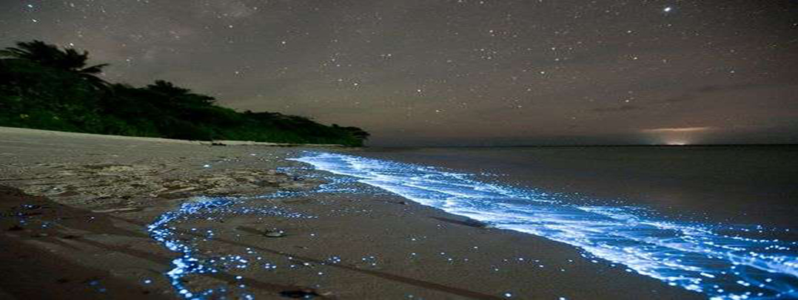
قلعه پرتغالی‌هاآخرین تفرجگاه ما در هرمز
قلعه پرتغالی‌ها در بخش های مهمی از جزایر جنوبی ایران از جمله جزیره استراتژیکی هرمز مشاهده می‌شود كه عملا به دوران حاكمیت پرتغالی‌ها در مناطق جنوبی ایران برمی‌گردد، امروز این قلعه باقیمانده از آن دوران تبدیل به یكی از جذابیت‌های دیدنی این جزیره شده است و هنگامی كه خط ساحلی جزیره را دور می‌زنید، از جلوی این قلعه نیز عبور می‌كنید .
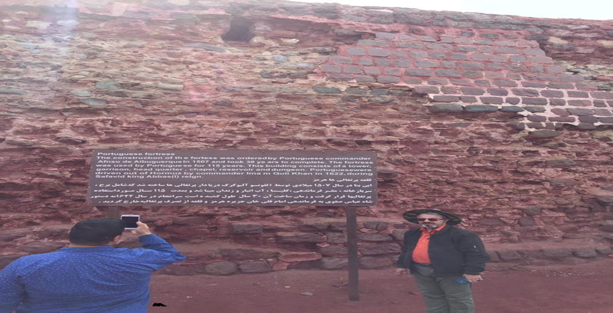
احساس خاصی قبل از دیدار این قلعه همانند احساسی که ازدیدن قلعه پرتغالی ها در قشم ، به من دست داده بود، گویا دوباره در تمام وجودم رخنه کرده بود. بیش از بیست سال بود که در دانشگاه درسی را تحت عنوان "رشد سرمایه و گسترش استعمار وامپریالیسم درغرب" را ارائه می کردم، بارها برای دانشجویانم از چگونگی وعلل باز شدن پای پرتغالی ها به سرزمین های شرق به خصوص سرزمین ایران بحث کرده بودم، به علل وعوامل، روند حوادث ودرگیری ها و نتایج وآخر کار پرتغالی اشاره می کردم و اینک با صحنه های تاریخی که سال ها درباره آن بحث کرده بودم، روبرو می شدم.ازاین رو بود که شوق دیدار این قلعه تاریخی هر لحظه وجودم را بیشتر لبریز می کرد. درهرمز نیز من از ویرانه‌‌های دژی یک پارچه از سنگ و ساروج که در سال‌‌های آغازین سده‌ی شانزدهم میلادی توسط دریاسالاران پرتغالی ساخته شده است، دیدن کردم.

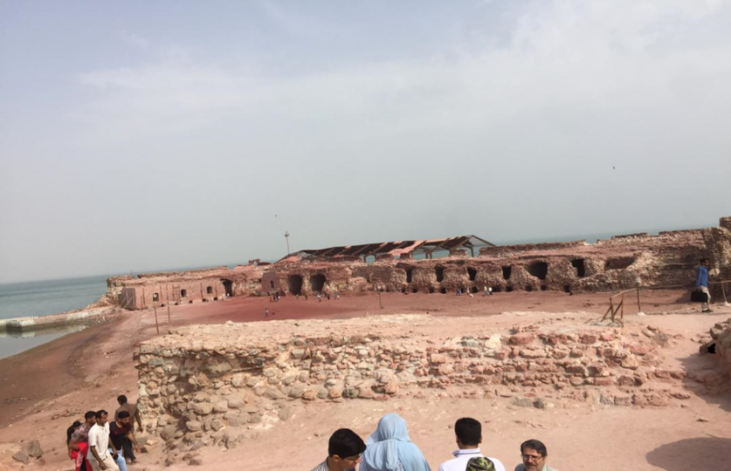
از نظر تاریخی پس از بسته شدن درياي مديترانه توسط عثمانی ها و پسرفت دولت شهرهاي ايتاليا از لحاظ تجاري درتجارت این منطقه، نياز به كالاهاي شرقی و نيز دست يافتن به ثروت‌هاي افسانه‌اي شرق هرگز ازبین نرفت ، درست در اين زمان است كه ما با اكتشافات وسيع جغرافيايي روبرو مي‌شويم وآمدن غربی ها به شرق روبرو می شویم به علاوه بهبود وضعيت كشاورزي و گسترش صنعت دريانوردي این روند را تسریع کرد .بنابراین اروپايي‌ها با بسته شدن درياي مديترانه براي ارتباط با شرق 2 راه در پيش گرفتند يا بايد از کناره ها ی اقیانوس اطلس حرکت می کردند وسراسر قارة آفريقا را براي رسيدن به شرق دور مي‌زدند يا بنا به فرضية كرويت زمين با رفتن به طرف غرب نهايتاً به شرق مي‌رسيدند.
پرتغالي‌ها براي رسيدن به شرق راه نخست را انتخاب كردند و اولين بار شخصي به نام بارتوميدوياس و بعد از او واسكودوگوما بادورزدن قاره آفریقا به خلیج فارس ودرواقع سرزمین های شرقی رسيدند اين نخستين باري بود كه مستقيماً اروپائيان و بدون واسطه به شرق مي‌رسيدند.آغاز این ماجراها به اوایل سده شانزدهم برمی گردد درواقع دریانوردان اسپانیایی و پرتغالی که در آن هنگام بهترین ناوگان را در دست داشتند و خود دریانوردانی بسیار ورزیده بودند، به زیرکی دریافتند که کلید دستیابی به هندوستان ثروتمند و غارت این نیم قاره‌ی ناشناخته‌ی زرخیز، تنگه‌ی هرمز است و چنانچه دهانه‌ی خلیج فارس را در اختیار داشته باشند، بر آب‌‌های مدیترانه تا اقیانوس هند چیرگی خواهند داشت.
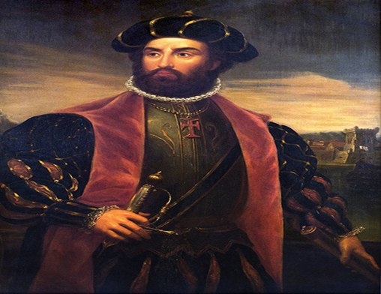
چهره ای از واسکودوگوما
قلعه‌ی پرتغالی‌ها در هرمز به سال 1507 میلادی توسط آلفونسو آلبوکرک Alphonso de Albuquerque بنیانگذاری شد و ساخت آن نزدیک سی سال به درازا انجامید . این دژ برای استقرار دریاسالاران پرتغالی، سربازان دریایی و نگهداری و مراقبت کشتی‌‌های بازرگانی یا نظامی پرتغالی‌ برپا شده بود که با نگرش به اهمیت سوق الجیشی بسیار زیادجزیره‌ی هرمز، بر دیگر دژهای خلیج فارس مرکزیت و برتری داشته است. دژهای دیگری چون دژ قشم، دژ لارک، دژ بندر کنگ، و ده‌ها قلعه ی نظامی پرتغالی‌ در خلیج فارس (و به ویژه دهانه‌ی آن) به گونه‌ی دژهای پشتیبانی و انبار مهمات بوده است.حضور نیروهای پرتغالی در جزایر ایرانی قشم و هرمز تا عصر صفوی و ربع اول قرن هفدهم میلادی به درازا کشید و طی صدو هفده سال استیلای بیگانگان بر آبراه استراتژیک خلیج فارس، ثروتهای مردم این منطقه توسط اشغالگران به غارت رفت.
ازطرفی انگلیسی ها هم حضور پرتغالی ها را مانع بزرگی برای تجارت خود میدانستند بنابراین درگیری ها اغاز شد تا اینکه در سال 1031 ﻫ ق/ 1622 م ایرانی ها از غفلت پرتغالی استفاده کردند وبا کمک انگلیسی ها یک لشکر عظیم به رهبری امام قلی خان سردار شجاع ایرانی وحاکم فارس درزمان شاه عباس به قشم وارد شد،به این ترتیب انگلیسی ها از دریا وایرانی ها ازراه خشکی وارد یک نبرد سهمگین شدند. ودر نهایت ریشه پرتغالی را از جزایر خلیج فارس کندند. ورود به قلعه پرتغالی ها در هرمز و قرار گرفتن در حیات وسیع آن ونظاره بر ساختمان ها وبناهای نیمه ویران این بنای تاریخی مرا به یاد آخرین آیه از سوره مریم در قران کریم انداخت که اشاره شده به اقوامی که زمانی کرو فری داشتند و اینکه چه ظلم ها و ستم ها کردند، اما امروز دیگر از آنها خبری نیست ،نه آنها را حس می کنی و نه صدایی از آنها می شنوی " و چه بسيار نسل ها كه پيش از آنان هلاك كرديم آيا كسى از آنان را مى‏ يابى يا صدايى از ايشان مى ‏شنوى" چشمانم را به آهستگی لحظاتی می بندم در حالی که در 24ژانویه سال 2019 میلادی هستم ، توسن خیالم را به سال 1507 میلادی می برم ، درست در وسط حیاط قلعه پرتغالی ها ،قرار دارم واین صحنه هارا بروشنی نظاره گر هستم. قلعه تازه ساخته شده و حیاط قلعه پر از سربازان و دریانوردان مسلح پرتغالی بود، اکثرا با قدو قامت بلند و هیکل های تنومند که دراثر سختی کار درکشتی ورزیده شده بودند. لباس ها و رداهای بلند قرون وسطایی بالاپوششان ، چکمه های چرمی ساق بلند ، شمشیری که در کمر آویخته بودند، تفنگ لوله درازی که بردوش حمایل کرده بودند، با صورت هایی قرمز و آفتاب سوخته ، و با موها و ریش های بلند و انبوهشان، تصویری مهیب از ایشان، در ذهنم ساخته بود. انعکاس صدای سم اسبان دریانوردان برسنگ فرش حیات قلعه در گوش من پیوسته طنین اندازبود. درروی تراس بلند قلعه دو فرمانده ارشد پرتغالی پرنس آلپوکرک و پرنس واسکودوگوما ، هرکدام با کلاه های اشراف زادگان پرتغالی و با شنل هایی به رنگ های سیاه و سرخ که در مسیر بادهای ساحلی همچون پرچم هایشان، به اهتزار در آمده بود؛ قرار داشتند. هردوی شان فارغ از تمام هیاهوهای سربازان و دریانوردان قلعه ؛ با نگاهی تیزبین همچون عقاب؛ برپهنه آبی رنگ و زیبای دریای خلیج فارس می نگریستند ودراین لحظه، تنها خدا می داند که چه اندیشه هایی در سر داشتند وچه نقشه هایی برای فتح مناطق استراتژیک دیگر نقاط این مرز و بوم در سر می پروراندند.
پس ازمرور کوتاه این لحظات تاریخی نفس گیر، چشمانم را می گشایم و در برابر دیدگانم، قلعه ای با ساختمان هایی نیمه ویران و مردمی مشتاق بازدید ازاین خرابه ها، می بینم. و با خود می اندیشم که اکنون دیگر اثر و خبری از استعمارگران پرتغالی که بیش از صد سال این بخش زیبا از میهنم را، در اشغال متجاوزانه خود داشتند؛ نیست. درعالم واقعیت نه احدی از آنها را می بینم ونه دیگر، صدایی از آنها می شنوم. براستی تاریخ برای انسان چه عبرت انگیز است.
اما ویژگی های این قلعه تاریخی ؛ این دژ به عنوان دژ مرکزی پرتغالی ها درایران کاربردهای متعددی داشته انباری برای مهمات جنگی ، منبع ذخیره ی آب شیرین ، برای سربازان و کشتی های پرتغالی بوده است. در چهارگوشه‌ی آن چهار برج استوانه‌ای ویران دیده می‌شود و چنین است دیوارهای بیرونی و اتاق‌ها و انبارهای درونی، همه ویرانه، بر هم ریخته و از خاک و سنگ و آوار پر شده . در قسمتی از این قلعه مکانی با ستونها پهن و بلند وجود دارد که برخی معتقدند از این مکان به عنوان کلیسا و مناسک خاص آن استفاده می شد. پرتغالیان از برجهای دیده بانی قلعه که دیدگاهی فراگیرنده داشت، رفت و آمد کشتی های جنگی و تجاری را در آبهای خلیج فارس زیر نظر می گرفته اند. متاسفانه قلعه های پرتغالی ها هم اینک در جزایر قشم، هرمز و لارک به حال خود رها شده اند و هر روز بخش هایی از این آثار فرو می ریزد. به گفته ساکنین محلی قبلا سفیر پرتغال در ایران در مذاکراتی که با مسؤولان ایرانی داشته، خواستار همکاری برای بازسازی قلعه ها در جزایر قشم، هرمز و لارک شده است.اما این توافقات صورت نگرفته و کار مرمت و بازسازی این قلعه ها همچنان باقی مانده است.در حالی که اگر این قلعه ها مرمت و بازسازی می شد ، بستری برای گسترش گردشگری در این مناطق به شمارمی رفت.
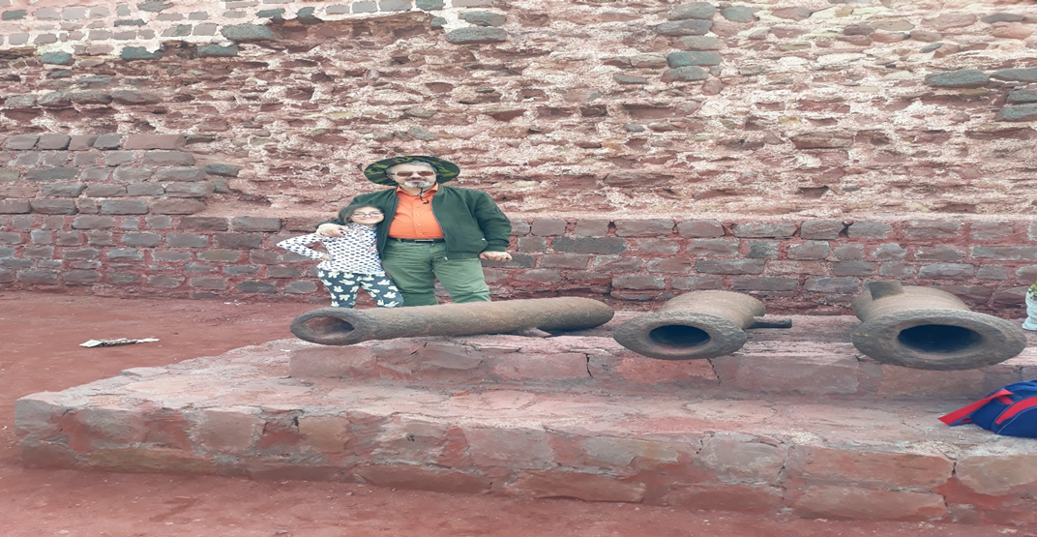
دیدار از قلعه پرتغالی ها آخرین منظر گاه ما، در هرمز بود، بعد از ظهر همان روز با کشتی مسافربری به بندر عباس و از آنجا راهی تهران شدیم، در هنگام بلند شدن هواپیما از فرودگاه بین المللی بندر عباس با خود می اندیشیدم چه خوب می شد، بار دیگر و درزمانی گسترده تر، دیدار مجدد زیبایی های جانبخش این سرزمین گرم و مردمان مهربانش ، برایم میسر می شد. پایان سفرنامه

- احسان یغمایی، کاوش در قلعه ی پرتغالی ها، برداشت 27اسفند سال 89، سایت اینترنتی http://irandidar.com/index.php?option
- وَكَمْ أَهْلَكْنَا قَبْلَهُمْ مِنْ قَرْنٍ هَلْ تُحِسُّ مِنْهُمْ مِنْ أَحَدٍ أَوْ تَسْمَعُ لَهُمْ رِكْزًا﴿ سوره مریم آیه 98﴾

